Год криосферы и хладомудрия
Смульский И.И.
Уважаемые коллеги!
В моём новогоднем послании (см. внизу) 2021 год был объявлен годом криосферы и криософии, то есть хладомудрия. Не все отнестись к этому сообщению с должным вниманием.
В этом году зима холоднее всех предыдущих зим за последние несколько десятилетий. Причём холоднее по всему Северному полушарию. Во многих местах превзойдены абсолютные минимумы температур. Снег выпал во многих южных странах и держался дольше обычного.
В г. Тюмени, в частном секторе, замёрзли водозаборные колонки. В магистральном водоводе образовалась трещина из-за морозобойного пучения грунта. По сведениям коммунальных служб глубина промерзания в эту зиму в отдельных местах достигла 2.8 метра, что больше обычного на 1 м и более. В ряде населенных пунктов Тюменской области прекратилась водоснабжение. Глубина промерзания в них больше чем на 1 м по сравнению с предыдущими годами.
23 марта на юге России прошли обильные и затяжные снегопады. Старики не помнят такого на своем веку!
Будем следить за дальнейшим развитием событий в год криосферы и хладомудрия!
С уважением 25.03.2021 г. И.И. Смульский
625026, Тюмень, ул. Малыгина, 86, Институт криосферы Земли ТюмНЦ СО РАН, Федеральный Исследовательский Центр
г.н.с., д. ф.-м. н., профессор Смульский Иосиф Иосифович
http://samlib.ru/s/smulxskij_i_i/;
http://www.ikz.ru/~smulski/smul1/

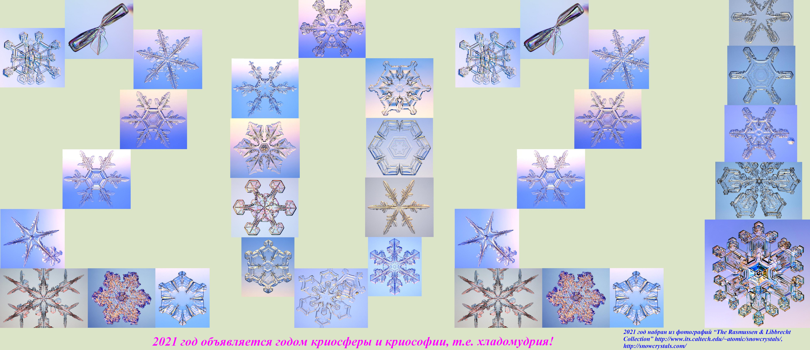
Дорогой Владимир Павлович!
Несмотря на Ковид-19 Вы, как всегда, поздравляете нас с Новым годом.
Спасибо Вам за укрепление в нас здорового духа!
Вверху на рисунке, из снежинок составлен 2021 год. Они не повторяются. Двух одинаковых снежинок не бывает на Земле!
А свежевыпавший снег – однороден, к тому же белый и пушистый, как весь наш народ, по меткому выражению Президента В.В. Путина.
Этот снег – наше главное богатство!
Поэтому 2021 год объявляется годом криосферы и криософии, т.е. хладомудрия!
Напоминание. Философия (из греч.: фило – любить, софия – мудрость) – это любомудрие, а криософия (крио – холод) – хладомудрие.
Хладомудрие – исконно народное понятие. Говорят: не пори горячку, остынь, давай решим завтра на холодную голову. Александр Васильевич Суворов учил солдат: «Держи ноги в тепле, брюхо – в голоде, а голову – в холоде».
2500 лет назад Пифагор сказал: «Есть три вида мыслящих тварей: есть люди, есть боги и есть Пифагор». В таком пифагорейском стиле можно сказать: науки дают нам конкретные знания, философия – общее знание, а хладомудрие – окончательное знание.
При хладомудрии опасности типа Ковид-19 не возникают!
29.12.2020 г. И.И. Смульский

